2024年平顶山市“庆新春”围棋竞赛规程

一、组织机构

（一）主办单位：平顶山市教育体育局

平顶山市体育总会

（二）承办单位：平顶山市全民健身中心

平顶山市围棋协会

（三）协办单位：中国平煤神马集团围棋队

二、比赛时间、地点

比赛时间：2024年2月19日—2月21日

比赛地点：煤矿棋院

三、比赛项目

本次比赛以个人赛形式进行。

四、参赛资格

平顶山市民，围棋业余4段（含）以上方可报名。

五、比赛办法

(一)执行中国围棋协会审定的最新围棋竞赛规则。

(二)根据报名人数，暂定7轮。每方40分钟,超时判负。

(三)比赛以总得分、积分、对手分依次决定名次。

六、报名与报到

(一)报名

2月13日前识别下方二维码线上报名。

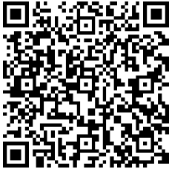

（二）报到

报到时，须出示运动员第二代身份证原件，提交《自愿参赛责任书》（附件8）。

七、奖励办法

（一）按15%、25%、30%、30%的比例录取各单项一等奖、二等奖、三等奖、优秀奖个人奖项。

（二）本次比赛冠军授予业余6段，如并列则加赛快棋。5段报名人数低于30人则取消段位授予。

八、裁判及仲裁

裁判和仲裁由主办单位选派。

九、未尽事宜另行通知